Каменских Лариса Александровна, учитель информатики, физики,
МБОУ «Очёрская СОШ №1»
«Метапредметный подход на учебном и внеучебном занятиях в современной школе»
01.12.2016

Конспект урока информатики в 6 классе по теме
"Табличные информационные модели"
Цель: создание условий для формирования навыков информационного моделирования с помощью таблиц.
Задачи:
Метапредметные:
-формулировать выводы
- преобразовывать модели
- выделять главную и избыточную информацию
- представлять информацию в виде таблиц
- создавать и заполнять таблицы ОС
- аргументировать свой ответ
- находить информацию в таблице
Личностные:
- положительное отношение к процессу познания
- формирование навыков работы в группе
Коммуникативные:
-сотрудничество с одноклассниками и учителем
- умение строить диалог
Познавательные:
- умение систематизировать, анализировать информацию
- выделять главное
- создавать структуру и заполнять таблицу
Регулятивные:
-выбор эффективных путей и средств достижения целей
- оценивать свои действия

Подготовительный этап.
Перед уроком учащимся было дано задание: в тетради вести наблюдение за погодой в течение всей недели. Необходимо отметить температуру воздуха, осадки, дату.
Проверка домашнего задания: на доске учащиеся вывешивают свои дневники наблюдения.
Учитель отмечает, что все оформили свои наблюдения в виде таблицы.
Можно было по-другому оформить данные о погоде?
Учитель демонстрирует на экране другой способ ведения наблюдений – словесное описание.
Для чего мы наблюдали за погодой?
Организуется проблемная беседа: Правда ли, что когда выпадает снег, на улице становится теплее?
Как проверить этот факт? – по данным наблюдений.
С помощью какой модели это удобнее сделать? – с помощью табличной.
Почему? – быстрее, можно сравнить данные о том, какие были осадки и сравнить температуру в дни, когда выпал снег, и в предыдущий день.
Оказывается, таблицы удобны для работы с информацией.
Как вы думаете, какова тема сегодняшнего урока?
Сегодня мы с вами продолжаем изучать тему "Модели" и будем изучать таблицы.
Изучение нового материала:
Что такое таблица? (структуру таблицы изучаем с помощью слайда 3).
В таблице есть несколько ошибок. Найдите их. (Работа с учебником, изучение правил оформления таблицы - с.66). Исправляем ошибки в таблице. (Слайд 4).
Как построить таблицу объект-свойство? –
Надо в строках разместить объекты, а в столбцах их свойства.
Все ли свойства объекта надо записывать?
Игра на выявление актуальных свойств.
На доске развешаны свойства объекта ученик:
ФИО УЧЕНИКА, АДРЕС, ДАТА РОЖДЕНИЯ, ОЦЕНКИ, ФИО РОДИТЕЛЕЙ, ГРУППА ЗДОРОВЬЯ, УВЛЕЧЕНИЕ, ЦВЕТ ВОЛОС, РОСТ, МАССА, СКОРОСТЬ НА 100М, № ТЕЛЕФОНА.
Вызывается один ученик. Какие свойства важны для учителя математики?
Другой ученик определяет, какие свойства важны для врача.
Задание на создание таблицы по тексту:
Коля продает билеты в аэропорту. Внезапно отключилось электричество. Осталась лишь информация, записанная Колей в блокноте:
Рейс 311 до Санкт-Петербурга вылетает каждый день в 10-00.
Рейс 2115 до Воронежа вылетает по понедельникам, средам и субботам в 8-35.
Рейс 214 до Минска вылетает по вторникам, четвергам и субботам в 13-15.
Рейс1222 до Екатеринбурга вылетает ежедневно в 20-30.
Рейс 1234 до Новосибирска вылетает по понедельникам, средам, пятницам и воскресеньям в 9-00.
Рейс 763 до Ижевска вылетает по понедельникам, средам, пятницам в 15-40
Рейс 521 до Мурманска вылетает по вторникам и субботам в 11-10.
Из аэропорта Домодедово отправляются рейсы до Воронежа, Новосибирска и Ижевска. Из аэропорта Шереметьево отправляются рейсы до Санкт-Петербурга и Екатеринбурга. Из аэропорта Внуково отправляются рейсы до Минска и Мурманска.
Оказалось, что искать ответы на вопросы пассажиров неудобно.
Пассажиры интересуются "Из какого аэропорта вылетает рейс 1234?",
"Когда отправляются самолеты до Минска?" и т.д. Помогите Коле разобраться в этой информации.
Практическая работа за компьютером.
Учащиеся разбиваются на 2 группы. Каждая группа создает в совместном документе таблицу "Аэропорты Москвы".
- Создать структуру таблицы
(Таблица – Вставить таблицу) и ввести названия столбцов.
- Ввести информацию о первом рейсе.
- Ввести информацию о втором рейсе.
- Ввести информацию о третьем рейсе.
- Ввести информацию о четвертом рейсе.
- Ввести информацию о пятом рейсе.
- Ввести информацию о шестом рейсе.
После того, как таблица готова, ученики отвечают на вопросы, поставленные в задании.
Дополнительное задание:
- Добавьте информацию о рейсе 305 до Перми, который вылетает ежедневно из аэропорта Домодедово.
- Добавьте информацию о стоимости билетов:
на рейс 305 – 4471 руб., на рейс 311 – 1803 руб., на рейс до Воронежа – 3655 руб., до Минска – 4294 руб., до Екатеринбурга - 2474 руб., до Ижевска - 7922 руб., до Новосибирска - 5342 руб., до Мурманска - 4124 руб.
Вопросы на поиск информации по таблице: Сколько стоит билет на рейс 521? В какие дни можно долететь до Воронежа? В какой город самые дорогие билеты?

Выяснение практической значимости таблиц:
Игра «Крестики-нолики» Чем помогут таблицы?
Играют две команды, по очереди команды делают ход, выполняют задание.
Метапредметные умения | Задание | Чем помогут таблицы?
-преобразовывать модели  -выделять главную и избыточную информацию  - формулировать выводы | - В городе, где родилась Света, торжественная церемония вручения паспортов проходит в четверг. В 2016 г. Свете вручили паспорт прямо в ее день рождения - 1 сентября. В какой день недели Света будет отмечать совершеннолетие? | Быстро найти информацию
- находить информацию в таблице |  | Хранение информации
преобразовывать модели |  | Решать вычислительные задачи
- умение систематизировать, анализировать информацию  - выделять главное | 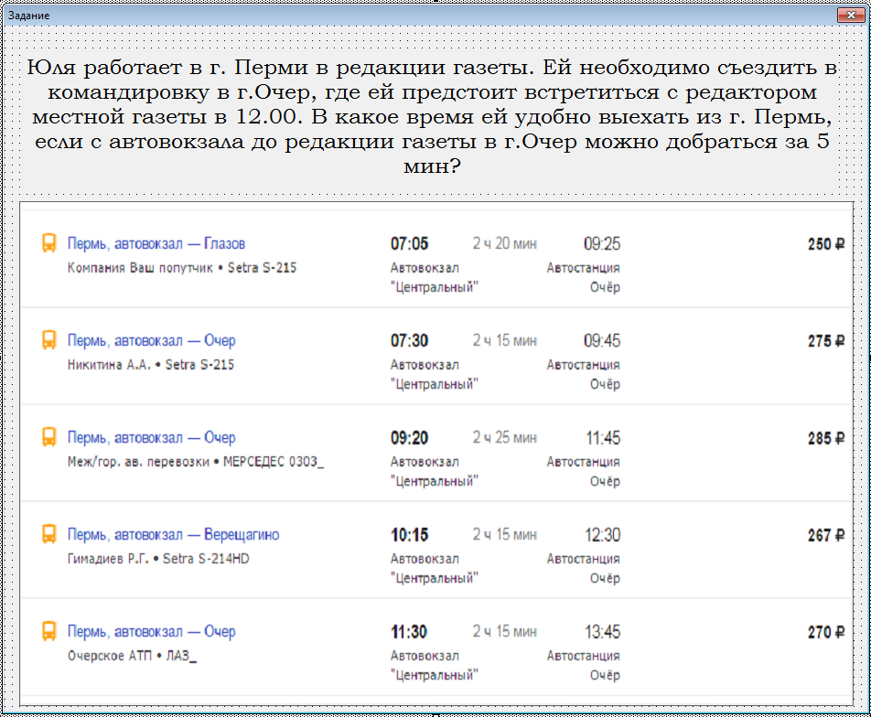 | Рещение информационной задачи, связанной с поиском информации
- умение систематизировать, анализировать информацию |  | Хранение информации, наглядное представление информации
- выделять главную и избыточную информацию |  | Структурирование информации
-аргументировать свой ответ
- находить информацию в таблице
- выделять главную и избыточную информацию

Выполняя это задание, ученики заглядывают в английский словарь, и выясняют значение слов: row- строка, ряд, column – столбец, граф.
-формулировать выводы  -преобразовывать модели  - выделять главную и избыточную информацию | Сергей покупает сноуборд. За сколько ден. ед. можно купить самый дешевый сноуборд? 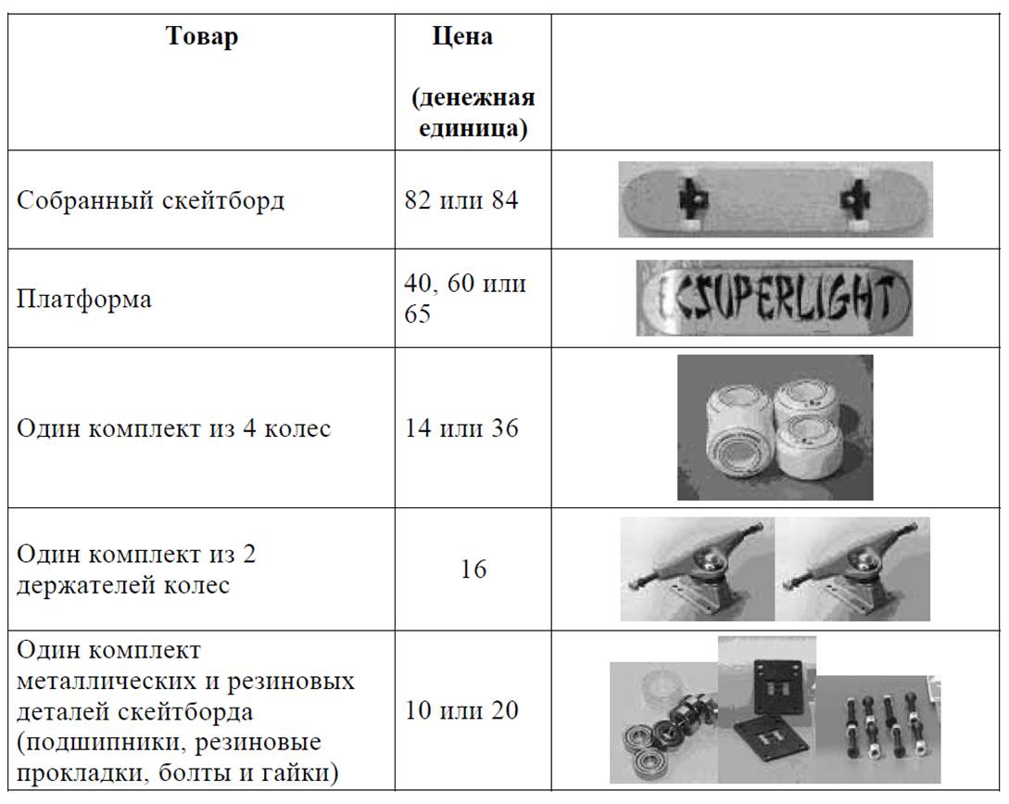

В ходе игры отвечаем на поставленный вопрос: «Чем помогут таблицы?»:
- хранение информации
- решение задач (вычислительные таблицы)
- поиск информации
- наглядное представление информации.
Подведение итогов.
Где в жизни мы встречаемся с таблицами?
На доске начерчена таблица. Разместите стикер в том столбце, который соответствует вашему состоянию.
Если вам на уроке было все понятно. Научились работать с таблицами.
Если что-то осталось не понятным. Испытываете затруднения при работе с таблицами.
Домашнее задание.
- Ответьте на вопрос: «Где мы в жизни используем таблицы?»
- В тетради начертить таблицу, которую бы вы использовали, если выполняли в классе поручение:
- Ответственный за дежурство.
- Ответственный за поздравление одноклассников.
- Ответственный за мероприятия.
- Ответственный за пропуски уроков.
- Староста класса.
- Классный руководитель.
- Дополнительное задание:

